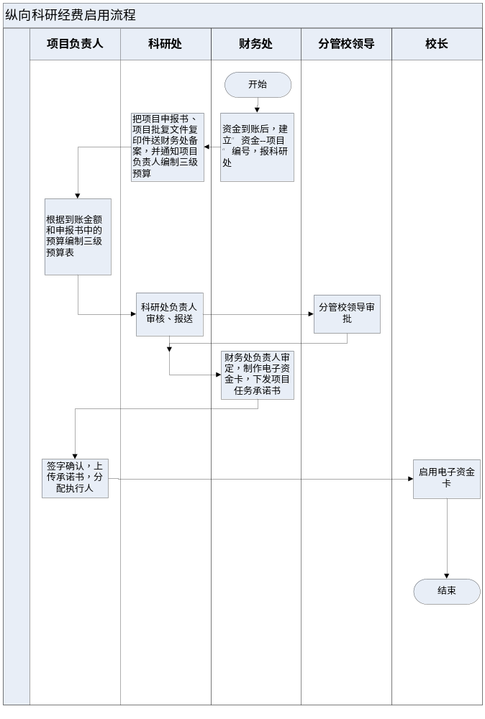
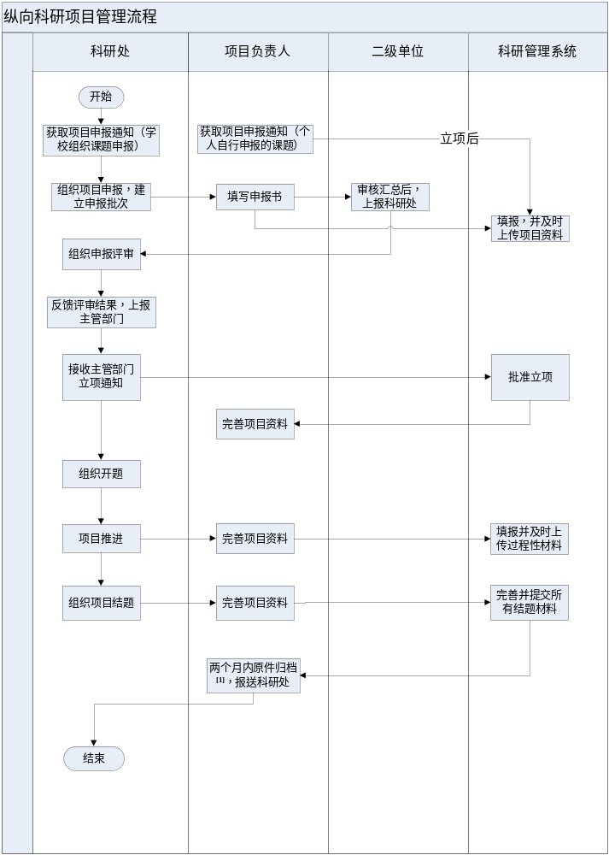
备注：[1] 学校首页—科研处—下载专区—纵向和校级科研项目（课题）归档资料
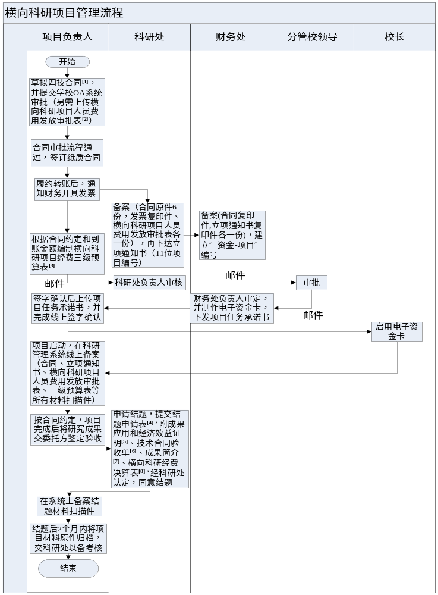
备注：[1] 学校首页—科研处—下载专区—四技合同
[2][4][5][6][7] 学校首页—科研处—下载专区—横向科研项目
[3][8] 学校首页—科研处—下载专区—项目经费
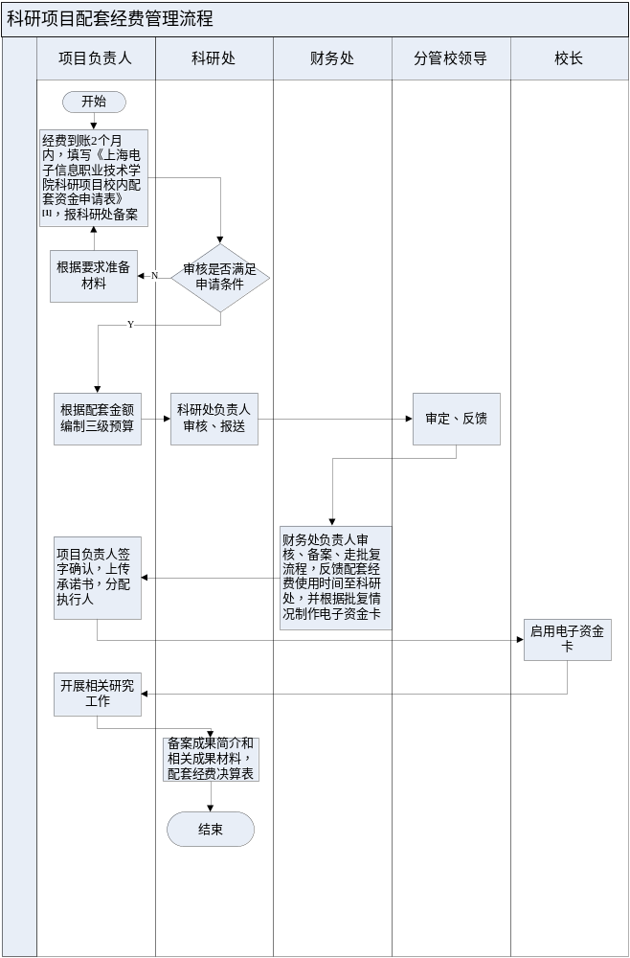
备注：[1] 学校首页—科研处—下载专区—科研经费
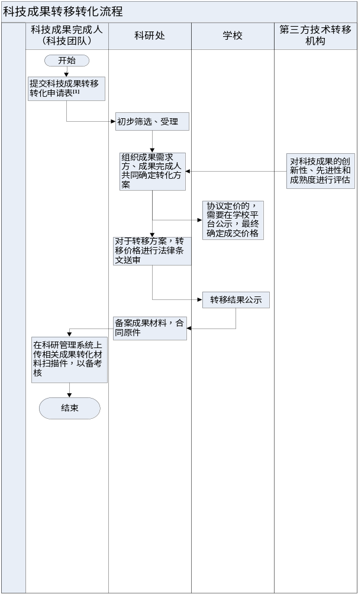
备注：[1] 学校首页—科研处—下载专区—四技合同—科技成果转移转化申请表
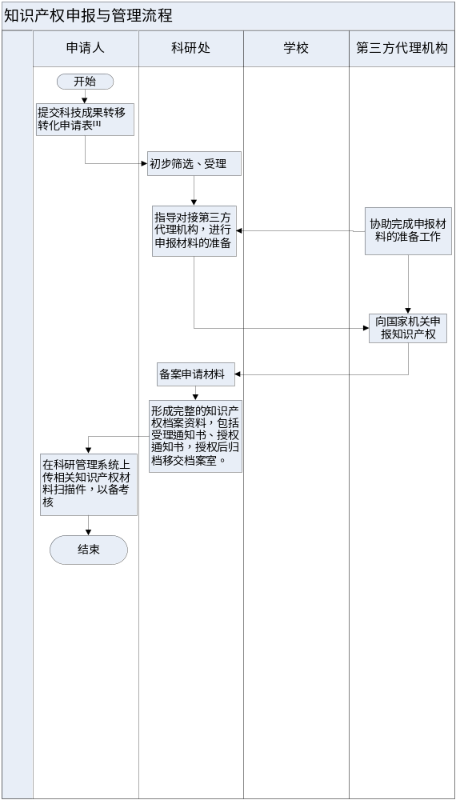
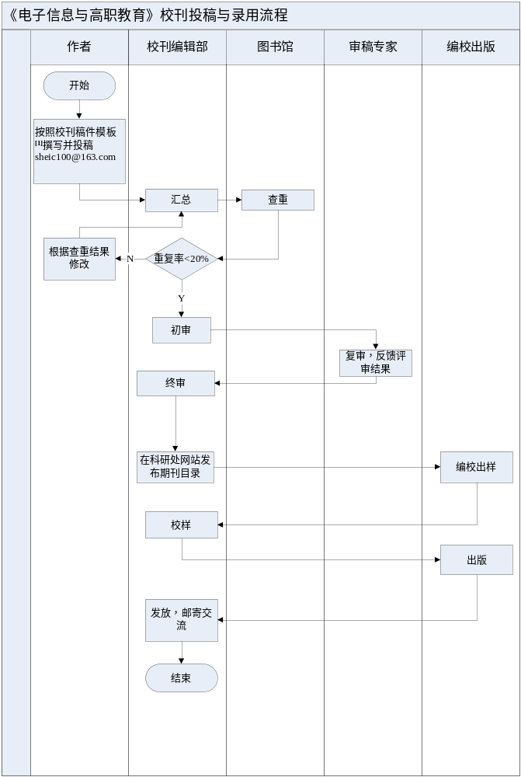

备注：[1] 学校首页—科研处—下载专区—稿件模板

